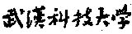
2005级线性代数期末考试试卷（B卷）
课程名称： 线性代数 适用专业年级：
考生学号： 考 生 姓 名：
………………………………………………………………………………………………………
一、单项选择（20分＝4分5）：
1．当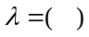时，线性方程组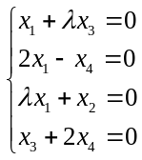有非零解。
（）, () , () , () 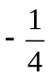．
- 设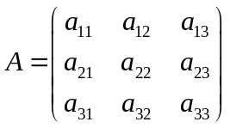，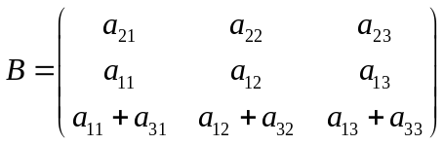，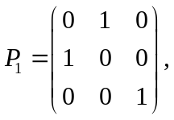
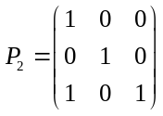，则（ ）成立。
（）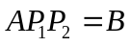 , ()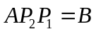, ()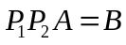, ()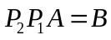．
- 当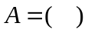时，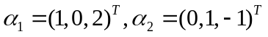都是线性方程组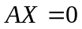的解．
() 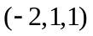； （） 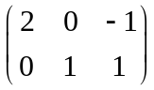；
（） 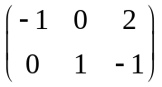； （） 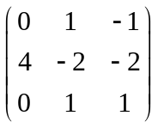．
- 向量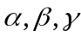线性无关，而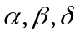线性相关，则__________.
() 必可由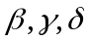线性表出； （）必不可由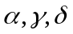线性表出；
（）必可由线性表出； （）必不可由线性表出．
５．已知阶方阵的每行元素之和均为，则（ ）是的特征值．
() ； （）； （）； （）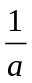．
二、填空题（20分＝4分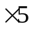）：
6．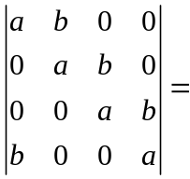_______．
7．设为三阶方阵，若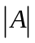＝5，则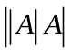=_______．
8．若4阶方阵的秩为2，则的伴随矩阵的秩等于_______．
9．设则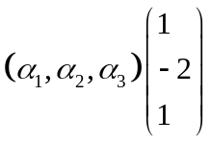＝________．
10．阶矩阵有个不同的特征值是与对角矩阵相似的_______条件．
三、解答下列各题（14分）：
11．设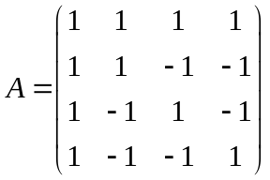，求
四、证明题（16分＝8分×2）：
12．设为维列向量，且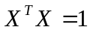，证明：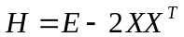是对称的正交阵．
13．设可逆，证明其伴随矩阵也可逆，且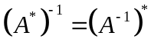．
五、计算题（14分）：
14．解矩阵方程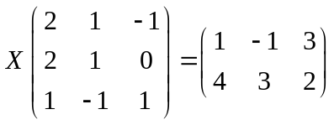 。
六、计算题（10分）：
15．设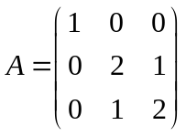，求可逆矩阵，使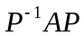为对角矩阵，并求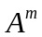．
七、证明题(6分)：
16．设阶方阵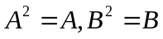，且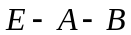可逆，证明